الجمهورية الجزائرية الديمقراطية الشعبية
ثانوية : بوهالي محمد السعيد يوم : 29/11/2011
المستوى : 3 ع ت + 3 ر المدة : 2 ساعة
إمـتـحـان الـثـلاثـي الأول فـي مـادة الـعـلـوم الـفـيـزيـائـيـة
التمرين الأول : ( 7 نقاط )
I ـ المخطط أسفله يعطي الأنوية المستقرة التي عددها الشحني 1 ≤ Z ≤ 8 .
1 ـ كيف تمثل هذه الأنوية على المخطط ؟
2 ـ ماهي الأنوية التي تشع β⁻ ؟ و ما هي الأنوية التي تشع β⁺ ؟ ما الذي يميز كل نوع من الإشعاعين ؟
3 ـ أكتب معادلة التفكك للكربون 14 . على المخطط ارسم السهم الذي يشير إلى هذا التحول . كيف نصل إلى وادي
الإستقرار ؟
4 ـ أكتب معادلة التفكك للآزوت 12 . على المخطط ارسم السهم الذي يشير إلى هذا التحول . كيف نصل إلى وادي
الإستقرار ؟
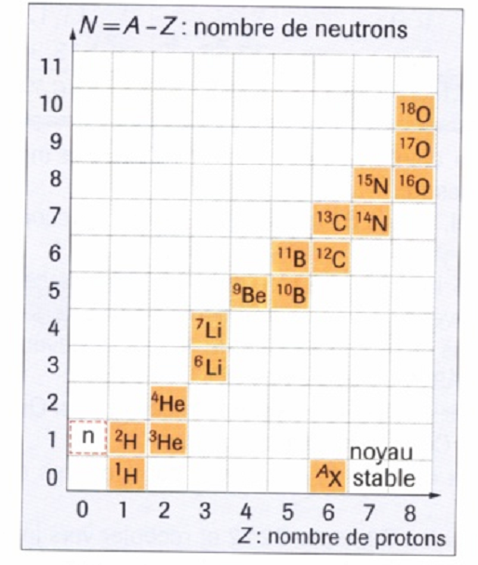

II ـ إن نواة الراديوم ²²⁶₈₈Ra تتفكك لإعطاء نواة الرادون ^{A}_{Z}Rn و جسيمة α .
1 ـ أعطي تركيب نواة الراديوم .
2 ـ أكتب معادلة التفكك مع ذكر قوانين الإنحفاظ مستنتجا كل من A و Z للرادون .
3 ـ لدينا عند اللحظة t = 0 100g من مرهم (créme) يسمى (Tho-radia) تحتوي على 3,33.10¹⁴ نواة من الرادون
أ ـ أحسب النسبة المئوية للأنوية المتبقية بالنسبة للأنوية الإبتدائية (N/N₀) عند اللحظة t = 10 ans ، ماذا تستنتج ؟
ب ـ بين أن هذه النسبة تصل إلى 50% عند اللحظة (قرن) t = 16 siécle .(t_{1/2 =} 5,046.10¹⁰S)

التمرين الثاني : ( 6 نقاط )
1 ـ يستعمل الكوبالت المشع في الطب النووي لمعالجة أمراض السرطان . أثناء تفكك نواة الكوبالت ⁶⁰₂₇Co يتحول
نترون ¹₀n إلى بروتون ¹₁p .
أ ـ حدد معللا جوابك نوع التفكك الإشعاعي لنواة الكوبالت .
ب ـ أكتب معادلة هذا التفكك الإشعاعي و تعرف على النواة الناتجة من بين النواتين التاليتين : ₂₈Ni و ₂₆Fe .
2 ـ بين أن قانون التناقص الإشعاعي يمكن كتابته على الشكل : m(t) = m₀.e^{-λ.t} حيث m(t) هي كتلة الكوبالت
المتبقية عند اللحظة t .
3 ـ عرف زمن نصف العمر t_{1/2} و بين أنه في اللحظة t = nt_{1/2} تحقق الكتلة المتبقية من الكوبالت ⁶⁰₂₇Co العلاقة
التالية : m(t) = m₀/(2^{n}) .
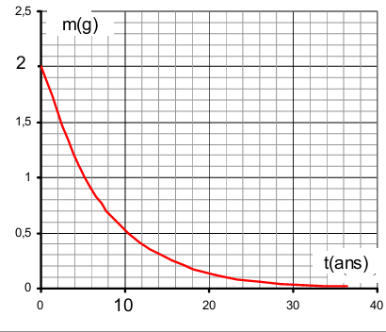
4 ـ يمثل الشكل التالي تغيرات كتلة الكوبالت ⁶⁰₂₇Co المتبقية
بدلالة الزمن .
أ ـ حدد بيانيا زمن نصف العمر t_{1/2} .
ب ـ أكتب عبارة ثابت الزمن τ بدلالة ثابت التفكك λ و ماهي
محدة τ .
ج ـ أوجد عبارة النشاط الإشعاعي A₀ للكوبالت عند اللحظة t = 0
بدلالة M(Co) , N_{A} , m₀ , τ حيث N_{A} هو عدد آفوقادرو
و M(Co) الكتلة المولية الذرية للكوبالت Co .
التمرين الثالث : ( 7 نقاط )
لدراسة أكسدة المغنيزيوم Mg بمحلول حمض كلور الهيدروجين (H⁺+Cl⁻) ندخل في حوجلة حجما V₀ = 10 ml من
المحلول الحمضي تركيزه المولي هو C = 8mol/L و شريطا من المغنيزيوم طوله L = 5,1 cm .
نغلق الحوجلة و نصلها بمانومتر إلكتروني عند مبدأ الزمن حيث يشير الجهاز إلى ضغط P = P_{atm} = 1,1.10⁵ Pa .
للحفاظ على درجة حرارة الوسط التفاعلي ثابتة ندخل الحوجلة في حوض زجاجي كبير يحتوي على ماء درجة حرارته
T = 293⁰K . يعطي الجدول التالي قيم الضغط داخل الحوجلة بدلالة الزمن :

80 | 70 | 60 | 50 | 40 | 30 | 20 | 10 | 0 | t (s)
1,65 | 1,6 | 1,54 | 1,48 | 1,41 | 1,34 | 1,24 | 1,13 | 1,1 | P.10⁵(Pa)
 |  |  |  |  |  |  |  |  | x.10⁻⁴(mol)
الثنائيتان (ox/red) الداخلتان في التفاعل هما : (Mg²⁺/Mg) ; (H₃O⁺/H₂) .
1 ـ أكتب معادلة التفاعل ، و احسب كمية المادة الإبتدائية للمتفاعلين .
2 ـ أنشيء جدول تقدم التفاعل ، و حدد قيمة التقدم الأعظمي x_{max} .
3 ـ أوجد العلاقة بين التقدم x و P_{atm} و T و V₀ و V و P (نعتبر أن الغاز خاملا) .
4 ـ أحسب التقدم x بدلالة الزمن .
5 ـ أرسم البيان x = f(t) باختيار سلم رسم مناسب .
6 ـ حدد t_{1/2} بيانيا ثم استنتج P_{1/2} قيمة الضغط عند هذه اللحظة .
7 ـ أحسب قيمة الضغط الأعظمي P_{max} . هل يمكن اعتبار 80S هي لحظة نهاية التفاعل ؟ علل جوابك .
يعطى : الكتلة الطولية لشريط المغنيزيوم هي : μ = m_{Mg}/L = 1 g/m
حجم الحوجلة : V = 100 mL ; R = 8,31 SI ; M(Mg) = 24,3 g/mol
بالتوفيق

